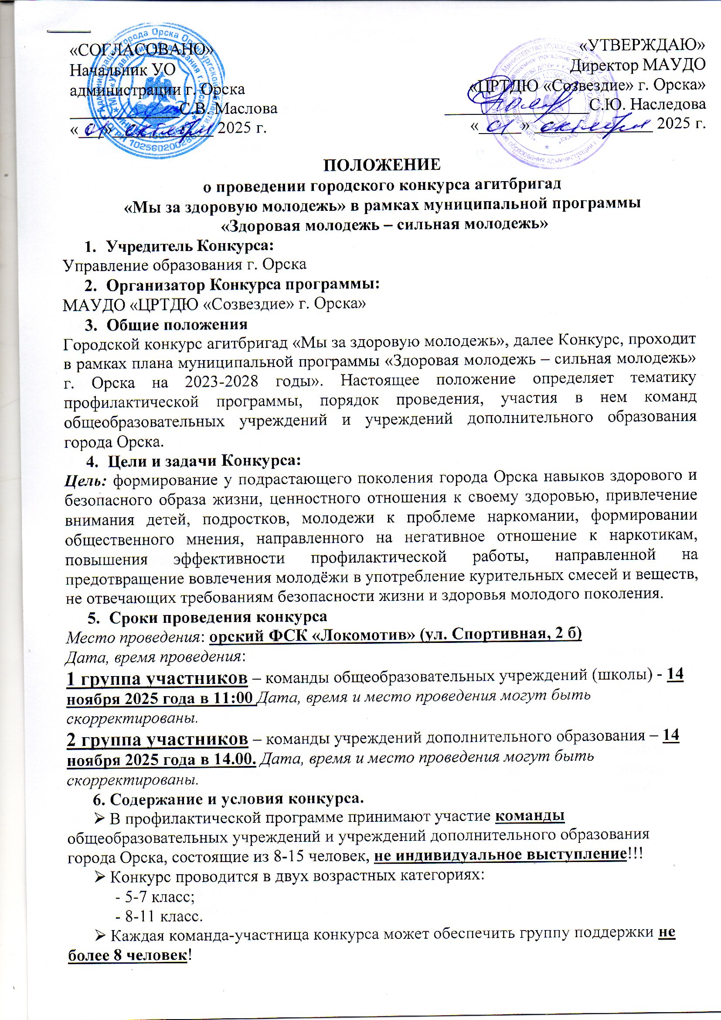
7. Программа проведения конкурса.
7.1. Агитбригада – до 5 минут выступление агитбригады «Мы выбираем ЗОЖ» может включать себя: стихи, сценки, танец, песню.
7.2. Стартинейджер - танцевальная программа, (все команды участвуют в танцевальном марафоне, выполняя задания ведущего)
7.3. Общий флешмоб – команды принимают участие в массовом танцевальном флешмобе (по 2 представителя от каждой команды заранее готовят танцевальную связку из 3-4 несложных движений).
Каждая команда участвует во всех 3 этапах конкурса!
Мультимедийное сопровождение не предоставляется.
- Критерии оценивания:
Соответствие тематике конкурса;
Техника исполнения;
Творческий подход;
Артистичность;
Эстетика внешнего вида;
Эмоциональность;
Сплоченность команды;
Смелость, импровизация.
- Персональные данные:
1. Участникам необходимо отправить в электронном виде на e-mail: soz-orsk@yandex.ru:
- согласие на обработку персональных данных (Приложение №2);
- согласие родителей на участие детей (Приложение №3).
2. Принимая участие в конкурсе, высылая заявку, согласие на обработку персональных данных и конкурсные материалы, участники дают свое согласие на обработку в МАУДО «ЦРТДЮ «Созвездие» г. Орска» персональных данных.
3. Предоставив на Конкурс заявку, Участник подтверждает своё согласие с Положением Конкурса. Невыполнение условий Положения влечет за собой дисквалификацию участника.
4. Подавая работу на Конкурс, участник гарантирует соблюдение действующего законодательства в части защиты авторских прав. Подав заявку на участие в Конкурсе, авторы автоматически дают право Организаторам Конкурса на использование конкурсных работ в некоммерческих целях (размещение в сети Интернет, реализация постановки и прочие виды презентации, публикации и обнародования) со ссылкой на авторство. В случае предъявления претензий или жалоб на нарушение авторского права со стороны третьего лица или организации конкурсные материалы снимаются с дальнейшего участия в Конкурсе, и всю ответственность по претензии несёт лицо, представившее конкурсный материал.
- Порядок участия в конкурсе.
Для участия в конкурсе руководитель подает в электронном виде на e-mail: soz-orsk@yandex.ru:
1. заявку по форме (Приложение №1);
2. согласие на обработку персональных данных (Приложение №2);
3. согласие родителей на участие детей (Приложение №3).
Документы подаются до 3 ноября 2025 года на электронный адрес soz-orsk@yandex.ru, в теме письма указать Для Мазур Е.В., название конкурса, название ОО (Для Мазур Е.В._Мы за здоровую молодежь_ СОШ88). После отправки материалов на конкурс участник сообщает об этом по телефону руководителю конкурса.
- Итоги Конкурса:
Победители определяются в каждой возрастной категории и награждаются дипломами 1,2,3 степени Управления образования администрации города Орска, все остальные – дипломами участника.
Организационные вопросы, связанные с награждением победителей и участников, осуществляются в соответствии с письмом Управления образования администрации г. Орска № 21/3902 от 12.10.2021 (в письме прилагается).
При несоблюдении данного условия организаторы конкурса оставляют за собой право не допускать к участию в конкурсе.
Руководитель конкурса Мазур Елена Вячеславовна,
методист МАУДО «ЦРТДЮ «Созвездие» г. Орска»
89878601349
89058450028

Приложение №1
Форма заявки
№ п/п | Учреждение | Название команды, точное количество участников | Возраст, класс | ФИО руководителя, номер телефона (обязательно) | Группа поддержки (указать точное количество человек)
1 Образец | МОАУ «СОШ №88 г. Орска» | Команда «Тонус», 10 человек | 5 человек – 14 лет, 2 человека – 15 лет, 3 человека – 16 лет | Иванова Мария Ивановна, телефон: 89999999999 | 5 человек
Приложение 2
Для педагогических работников
Заявление о согласии
на обработку персональных данных педагогических работников и работников культуры (группы, коллектива)
Я __________________________________________________________(Ф.И.О.)
даю свое согласие организаторам городского конкурса агитбригад «Мы за здоровую молодежь» в рамках муниципальной программы «Здоровая молодежь – сильная молодежь» МАУДО «ЦРТДЮ «Созвездие» г. Орска» на обработку персональных данных на следующих условиях:
1. Организаторы осуществляют обработку персональных данных исключительно в целях организации и проведения городского конкурса агитбригад «Мы за здоровую молодежь» в рамках муниципальной программы «Здоровая молодежь – сильная молодежь».
2. Я предоставляю МАУДО «ЦРТДЮ «Созвездие» г. Орска» право осуществлять следующие действия (операции) с моими персональными данными, включая сбор, запись, систематизацию, накопление, хранение, уточнение (обновление, изменение), извлечение, использование, передачу (предоставление, доступ), обезличивание, блокирование, удаление, уничтожение персональных данных с использованием средств автоматизации или без использования таких средств, обрабатывать мои персональные данные посредством внесения их в электронную базу данных, включения в списки (реестры) и отчетные формы, предусмотренные документами, регламентирующими предоставление отчетных данных.
3. Настоящее согласие дано мной «___» ____ 20__г. и действует бессрочно.
4. Подтверждаю, что ознакомлен (а) с ФЗ от 27.07.2006 г. № 152-ФЗ «О персональных данных», права и обязанности в области защиты данных мне разъяснены.
5. Я оставляю за собой право отозвать свое согласие посредством составления соответствующего письменного документа, который может быть направлен мной в адрес МАУДО «ЦРТДЮ «Созвездие» г. Орска» по почте заказным письмом с уведомлением о вручении либо вручен лично под расписку представителю МАУДО «ЦРТДЮ «Созвездие» г. Орска».
«____»______________ 20 г. _________________ _____________
Подпись Ф.И.О.
Для ребенка с 14 лет
ЗАЯВЛЕНИЕ
о согласии на обработку персональных данных
Я, ____________________________________________________________________________
(фамилия, имя, отчество)
проживающий(ая) по адресу: _________________________________________________________,
в соответствии со ст. 9 Федерального закона от 27.07.2006 г. № 152-ФЗ «О персональных данных», даю согласие муниципальному автономному учреждению дополнительного образования «Центр развития творчества детей и юношества «Созвездие» г. Орска» (далее – Организатор), расположенному по адресу: 462408, Россия, Оренбургская область, город Орск, ул. Шелухина, д. 11 А на обработку моих персональных данных на следующих условиях:
1. Организатор осуществляет обработку моих персональных данных в целях организации и проведения городского конкурса агитбригад «Мы за здоровую молодежь» в рамках муниципальной программы «Здоровая молодежь – сильная молодежь».
2. Перечень моих персональных данных, на обработку которых я даю согласие:
- фамилия, имя, отчество;
- место учебы;
- контактные телефоны, адрес электронной почты.
3. Перечень действий, на совершение которых я даю согласие:
- разрешаю Организатору производить с моими персональными данными действия (операции), определенные статьей 3 Федерального закона от 27.07.2006 № 152-ФЗ, а именно: сбор, систематизацию, накопление, хранение, уточнение (обновление, изменение), использование, распространение (в том числе передачу), обезличивание, блокирование, уничтожение персональных данных;
- обработка персональных данных может осуществляться как с использованием средств автоматизации, так и без их использования (на бумажных носителях).
4. Даю согласие на фото- и видеосъемку с дальнейшим их использованием и размещением на официальном сайте https://cdt.orskschool.ru/ , в официальной группе «Вконтакте» МАУДО «ЦРТДЮ «Созвездие» г. Орска», размещения для участия в конкурсах и мероприятиях различного уровня (любых действий в отношении фото- и видеосъемки, которые необходимы или желаемы для достижения указанных целей).
5. Согласие на передачу персональных данных третьим лицам:
- разрешаю обмен (прием, передачу, обработку) моих персональных данных между Организатором и третьими лицами в случаях, установленных нормативными документами вышестоящих органов и законодательством.
6. Перечень персональных данных, перечень действий, на обработку которых я даю запрет:____________________________________________________________________________________________________________________________________________________________________________________
Настоящее согласие действует бессрочно.
В случае изменения моих персональных данных обязуюсь предоставить уточненные данные. Я оставляю за собой право отозвать свое согласие посредством составления соответствующего письменного документа, который может быть направлен мной в адрес МАУДО «ЦРТДЮ «Созвездие» г. Орска» по почте заказным письмом с уведомлением о вручении либо вручен лично под расписку представителю МАУДО «ЦРТДЮ «Созвездие» г. Орска».
Подтверждаю, что ознакомлен (а) с Положением о защите персональных данных и с Федеральным законом от 27.07.2006 № 152-ФЗ «О персональных данных», права и обязанности в области защиты данных мне разъяснены.
______________ _____________________ ____________________________________
(Дата) (Подпись) (Ф.И.О.)

Приложение 3
Для ребенка до 14 лет
ЗАЯВЛЕНИЕ РОДИТЕЛЯ
(ЗАКОННОГО ПРЕДСТАВИТЕЛЯ)
о согласии на обработку персональных данных
Я, __________________________________________________________________________________
(фамилия, имя, отчество)
проживающий(ая) по адресу: ____________________________________________________________________________________,

являющий(ая)ся родителем, (законным представителем) ребенка
____________________________________________________________________________________,
(фамилия, имя, отчество; дата рождения)
в соответствии со ст. 9 Федерального закона от 27.07.2006 г. № 152-ФЗ «О персональных данных», даю согласие на обработку муниципальному автономному учреждению дополнительного образования «Центр развития творчества детей и юношества «Созвездие» г. Орска» (далее – Организатор), расположенному по адресу: 462408, Россия, Оренбургская область, город Орск, ул. Шелухина, д. 11 А моих персональных данных и персональных данных моего ребенка на следующих условиях:
1. Организатор осуществляет обработку моих персональных данных и персональных данных моего ребенка в целях организации и проведения городского конкурса агитбригад «Мы за здоровую молодежь» в рамках муниципальной программы «Здоровая молодежь – сильная молодежь».
2. Перечень моих персональных данных и персональных данных моего ребенка, на обработку которых я даю согласие:
- фамилия, имя, отчество;
- контактные телефоны;
- адрес электронной почты.
3. Перечень действий, на совершение которых я даю согласие:
- разрешаю Организатору производить с моими персональными данными и персональными данными моего ребенка действия (операции), определенные статьей 3 Федерального закона от 27.07.2006 № 152-ФЗ, а именно: сбор, систематизацию, накопление, хранение, уточнение (обновление, изменение), использование, распространение (в том числе передачу), обезличивание, блокирование, уничтожение персональных данных;
- обработка персональных данных может осуществляться как с использованием средств автоматизации, так и без их использования (на бумажных носителях).
- разрешаю осуществлять фото- и видеосъемку своего ребенка с дальнейшим их использованием и размещением на официальном сайте https://cdt.orskschool.ru/ в официальной группе «Вконтакте» МАУДО «ЦРТДЮ «Созвездие» г. Орска», размещения для участия в конкурсах и мероприятиях различного уровня (любых действий в отношении фото- и видеосъемки, которые необходимы или желаемы для достижения указанных целей).
5. Согласие на передачу персональных данных третьим лицам:
- разрешаю обмен (прием, передачу, обработку) моих персональных данных и персональных данных моего ребенка между Организатором и третьими лицами в случаях, установленных нормативными документами вышестоящих органов и законодательством.
6. Перечень моих персональных данных и персональных данных моего ребенка, перечень действий, на обработку которых я даю запрет:______________________________________________________
Настоящее согласие действует бессрочно.
В случае изменения моих персональных данных и персональных данных моего ребенка обязуюсь предоставить уточненные данные. Я оставляю за собой право отозвать свое согласие посредством составления соответствующего письменного документа, который может быть направлен мной в адрес МАУДО «ЦРТДЮ «Созвездие» г. Орска» по почте заказным письмом с уведомлением о вручении либо вручен лично под расписку представителю МАУДО «ЦРТДЮ «Созвездие» г. Орска».
Подтверждаю, что, давая такое согласие, я действую своей волей и в интересах своего ребенка.
Подтверждаю, что ознакомлен (а) с Положением о защите персональных данных и ФЗ от 27.07.2006 г. № 152-ФЗ «О персональных данных», права и обязанности в области защиты данных мне разъяснены.
______________ _____________________ ____________________________
(Дата) (Подпись) (Ф.И.О.)

